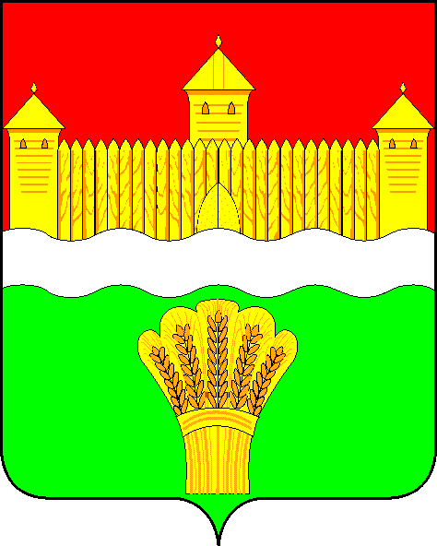

КЕМЕРОВСКАЯ ОБЛАСТЬ - КУЗБАСС
СОВЕТ НАРОДНЫХ ДЕПУТАТОВ
КЕМЕРОВСКОГО МУНИЦИПАЛЬНОГО ОКРУГА
ПЕРВОГО СОЗЫВА

СЕССИЯ № 15

РЕШЕНИЕ

от «26» ноября 2020 г. № 287
г. Кемерово

О внесении изменений в решение Совета народных депутатов Кемеровского муниципального округа от 16.03.2020 №95 «Об утверждении Положения о старосте сельского населенного пункта
Кемеровского муниципального округа»

На основании федерального закона от 06.10.2003 № 131-ФЗ «Об общих принципах организации местного самоуправления в Российской федерации», руководствуясь Уставом Кемеровского муниципального округа Совет народных депутатов Кемеровского муниципального округа

решил:

1. Внести следующие изменения в Положение о старосте сельского населенного пункта Кемеровского муниципального округа:
1.1. Пункт 3 статьи 1 изложить в следующей редакции: «3. Старостой сельского населенного пункта не может быть назначено лицо, замещающее государственную должность, должность государственной гражданской службы, муниципальную должность или должность муниципальной службы; признанное судом недееспособным или ограниченно дееспособным, а также имеющее непогашенную или неснятую судимость.».
1.2. Пункт 3 статьи 1 дополнить пунктом 3.1 «Старостой сельского населенного пункта не может быть назначено лицо, если оно является:
а) осужденным по перечню статей Уголовного кодекса РФ, указанных в Федеральном законе от 12.06.2002 №67-ФЗ «Об основных гарантиях избирательных прав и права на участие в референдуме граждан Российской Федерации.
б) подвергнутым административному наказанию за совершение административных правонарушений, предусмотренных статьями 20.3 и 20.29 Кодекса Российской Федерации об административных правонарушениях, подача подписных листов состоялась до окончания срока, в течение которого лицо считается подвергнутым административному наказанию.».
1.3. Пункт 3 статьи 1 дополнить пунктом 3.2 «Старостой сельского населенного пункта не может быть назначено лицо, допускающее:
- случаи публичных высказываний и распространения в информационно-телекоммуникационных сети «Интернет», в том числе в социальных сетях, информации, которая оскорбляют человеческое достоинство и общественную нравственность, явное неуважение к обществу, государству, официальным государственным символам Российской Федерации, Конституции Российской Федерации, органам, осуществляющим государственную власть в Российской Федерации, муниципальному образованию, на территории которого располагается населенный пункт;
- случаи публичных высказываний и распространения в информационно-телекоммуникационных сети «Интернет», в том числе в социальных сетях, высказываний, содержащих призывы к насильственному свержению существующего государственного устройства, насилию, разжиганию межнациональной, межэтнической и социальной розни.».
1.4. Пункт 5 статьи 1 изложить в следующей редакции: «Староста сельского населенного пункта назначается на срок не менее двух и не более пяти лет, на срок полномочий старосте выдается удостоверение, оформленное согласно приложению к настоящему Положению.».
1.5. Абзац 3 пункта 3.1 статьи 3 изложить в следующей редакции:
«- взаимодействует и оказывает содействие органам местного самоуправления, государственным органам и подведомственных им муниципальным и государственным организациям, в том числе органам повседневного управления единой государственной системы предупреждения и ликвидации чрезвычайных ситуаций регионального и муниципального уровней, по вопросам общественной безопасности, предупреждению чрезвычайных ситуаций, неблагоприятной экологической обстановки и иным вопросам в соответствии с федеральным законодательством и законодательством Кемеровской области;».
2. Опубликовать настоящее решение в газете «Заря», на официальном сайте Совета народных депутатов Кемеровского муниципального округа в сети «Интернет».
3. Настоящее решение вступает в силу после его официального опубликования.
4. Контроль за исполнением решения возложить на Левина Д.Г. – председателя комитета местному самоуправлению, правопорядку и связям с общественностью.

Председатель Совета народных депутатов
Кемеровского муниципального округа В.В. Харланович

Глава округа М.В. Коляденко

